

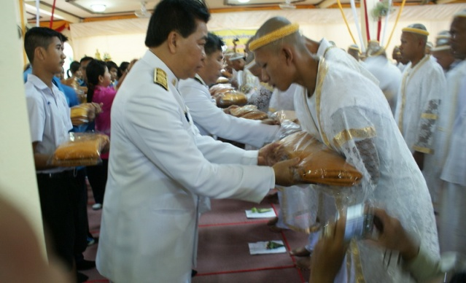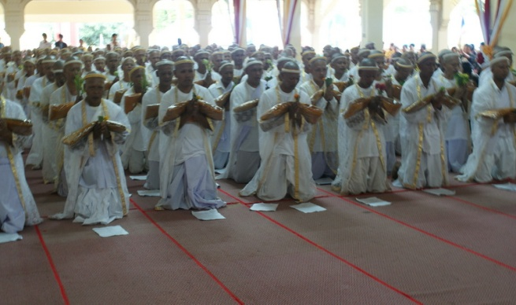
พุทธศาสนิกชนจังหวัดนราธิวาส 179 ราย เข้าร่วมโครงการอุปสมบทเฉลิมพระเกียรติพระบาทสมเด็จพระเจ้าอยู่หัว ทุกคนปราบปลื้มที่ได้ร่วมบำเพ็ญกุศลถวายแด่พ่อหลวง
วันนี้ ( 1 ธ.ค. 53 ) ที่วัดประชุมชลธารา อ.สุไหงปาดี จ.นราธิวาส นายธนน เวชกรกานนท์ ผู้ว่าราชการจังหวัดนราธิวาส ประธานฝ่ายฆราวาส และพระเทพศีลวิสุทธิ์ เจ้าคณะจังหวัดนราธิวาส ประธานฝ่ายสงฆ์ ร่วมเป็นประธานในพิธีอุปสมบทเฉลิมพระเกียรติ พระบาทสมเด็จพระเจ้าอยู่หัว เนื่องในโอกาสมหามงคล เฉลิมพระชนมพรรษา 83 พรรษา 5 ธันวาคม 2553 โดยมีพุทธศาสนิกชนเข้าร่วมพิธีอุปสมบททั้งสิ้นจำนวน 179 ราย ซึ่งในพิธีมีข้าราชการภาครัฐ เจ้าหน้าที่ทหาร ตำรวจ ฝ่ายปกครอง และประชาชนเข้าร่วมพิธีอย่างเนื่องแน่น
สำหรับพิธีนั้นตั้งแต่ช่วงเช้ามีการแห่นาคทั้ง 179 รูป ไปรอบพระอุโบสถ และจากนั้นได้เริ่มพิธีอุปสมบทพระภิกษุขึ้น ซึ่งพระภิกษุทั้ง 179 รูปจะจำวัด ณ วัดประชุมชลธารา , วัดโบราณสถิต และวัดโคกโก ตั้งแต่วันที่ 1 – 15 ธันวาคม 2553 โดยจะมีการฝึกอบรมตามแนวทางพระพุทธศาสนา
ด้านนายธนน เวชกรกานนท์ ผู้ว่าราชการจังหวัดนราธิวาส กล่าวว่า ประชาชนในพื้นที่จังหวัดนราธิวาสนั้นมีความยินดีอย่างยิ่งที่ได้เข้าร่วมโครงการต่างๆที่เป็นการทำดีเพื่อถวายแด่พระบาทสมเด็จพระเจ้าอยู่หัว ซึ่งไม่เฉพาะเจาะจงแต่กลุ่มพุทธศาสนิกชนเท่านั้น ในส่วนของมุสลิมในพื้นที่เองก็มีความสนใจเข้าร่วมโครงการดีๆเพื่อเฉลิมพระเกียรติพระบาทสมเด็จพระเจ้าอยู่หัวเช่นกัน ซึ่งทุกโครงการที่จัดขึ้นเพื่อร่วมเฉลิมเกียรติจะได้รับความสนใจจากประชาชนในพื้นที่ทุกครั้ง และในครั้งนี้เองถือเป็นเรื่องที่น่ายินดียิ่งที่มีผู้เข้าร่วมโครงการเป็นจำนวนมาก มากว่าที่กำหนดไว้ในเบื้องต้น ทั้งนี้เนื่องจากประชาชนชาวนราธิวาสมีความจงรักภักดีต่อพระบาทสมเด็จพระเจ้าอยู่หัว และต่างในสำนึกในพระมหากรุณาธิคุณเป็นล้นพ้น

ประชาสัมพันธ์จังหวัดนราธิวาส

